МІНІСТЕРСТВО ОСВІТИ І НАУКИ УКРАЇНИ

НАЦІОНАЛЬНИЙ УНІВЕРСИТЕТ "ЛЬВІВСЬКА ПОЛІТЕХНІКА"

Кафедра інформаційних систем та мереж

Лабораторна робота  №2

з дисципліни “Екстремальне програмування”

Виконав студент

групи КН-311

Присяжнюк М.О.

Прийняв:

Щербак С.С.

Львів – 2020

**Мета** навчитися розробляти Ui складову сайту з допомогою HTML і CSS

**Хід роботи**

Додаю CSS

html,  
body {  
 height: 100%;  
 width: 100%;  
}  
.primary{  
 text-align: left;  
}  
body {  
 font-family: 'Merriweather', 'Helvetica Neue', Arial, sans-serif;  
}  
hr {  
 border-color: #F05F40;  
 border-width: 3px;  
 max-width: 50px;  
}  
hr.light {  
 border-color: white;  
}  
a {  
 -webkit-transition: all 0.35s;  
 -moz-transition: all 0.35s;  
 transition: all 0.35s;  
 color: #F05F40;  
}  
a:hover,  
a:focus {  
 color: #eb3812;  
}  
h1,h2,h3,h4,h5,h6 {  
 font-family: 'Open Sans', 'Helvetica Neue', Arial, sans-serif;  
}  
p {  
 font-size: 16px;  
 line-height: 1.5;  
 margin-bottom: 20px;  
}  
.bg-primary {  
 background-color: #F05F40;  
}  
.bg-dark {  
 background-color: #222222;  
 color: white;  
}  
.text-faded {  
 color: rgba(255, 255, 255, 0.7);  
}  
section {  
 padding: 100px 0;  
}  
aside {  
 padding: 50px 0;  
}  
.no-padding {  
 padding: 0;  
}  
.navbar-default {  
 background-color: white;  
 border-color: rgba(34, 34, 34, 0.05);  
 font-family: 'Open Sans', 'Helvetica Neue', Arial, sans-serif;  
 -webkit-transition: all 0.35s;  
 -moz-transition: all 0.35s;  
 transition: all 0.35s;  
}  
.navbar-default .navbar-header .navbar-brand {  
 color: #F05F40;  
 font-family: 'Open Sans', 'Helvetica Neue', Arial, sans-serif;  
 font-weight: 700;  
 text-transform: uppercase;  
}  
.navbar-default .navbar-header .navbar-brand:hover,  
.navbar-default .navbar-header .navbar-brand:focus {  
 color: #eb3812;  
}  
.navbar-default .navbar-header .navbar-toggle {  
 font-weight: 700;  
 font-size: 12px;  
 color: #222222;  
 text-transform: uppercase;  
}  
.navbar-default .nav > li > a,  
.navbar-default .nav > li > a:focus {  
 text-transform: uppercase;  
 font-weight: 700;  
 font-size: 13px;  
 color: #222222;  
}  
.navbar-default .nav > li > a:hover,  
.navbar-default .nav > li > a:focus:hover {  
 color: #F05F40;  
}  
.navbar-default .nav > li.active > a,  
.navbar-default .nav > li.active > a:focus {  
 color: #F05F40 **!important**;  
 background-color: transparent;  
}  
.navbar-default .nav > li.active > a:hover,  
.navbar-default .nav > li.active > a:focus:hover {  
 background-color: transparent;  
}  
@media (min-width: 768px) {  
 .navbar-default {  
 background-color: transparent;  
 border-color: rgba(255, 255, 255, 0.3);  
 }  
 .navbar-default .navbar-header .navbar-brand {  
 color: rgba(255, 255, 255, 0.7);  
 }  
 .navbar-default .navbar-header .navbar-brand:hover,  
 .navbar-default .navbar-header .navbar-brand:focus {  
 color: white;  
 }  
 .navbar-default .nav > li > a,  
 .navbar-default .nav > li > a:focus {  
 color: rgba(255, 255, 255, 0.7);  
 }  
 .navbar-default .nav > li > a:hover,  
 .navbar-default .nav > li > a:focus:hover {  
 color: white;  
 }  
 .navbar-default.affix {  
 background-color: white;  
 border-color: rgba(34, 34, 34, 0.05);  
 }  
 .navbar-default.affix .navbar-header .navbar-brand {  
 color: #F05F40;  
 font-size: 14px;  
 }  
 .navbar-default.affix .navbar-header .navbar-brand:hover,  
 .navbar-default.affix .navbar-header .navbar-brand:focus {  
 color: #eb3812;  
 }  
 .navbar-default.affix .nav > li > a,  
 .navbar-default.affix .nav > li > a:focus {  
 color: #222222;  
 }  
 .navbar-default.affix .nav > li > a:hover,  
 .navbar-default.affix .nav > li > a:focus:hover {  
 color: #F05F40;  
 }  
}  
header {  
 position: relative;  
 width: 100%;  
 min-height: auto;  
 -webkit-background-size: cover;  
 -moz-background-size: cover;  
 background-size: cover;  
 -o-background-size: cover;  
 background-position: center;  
 background-image: url(https://i.pinimg.com/originals/98/83/2b/98832bffcec22fcbdb2759eb1335182e.jpg);  
 text-align: center;  
 color: #ffffff;  
}  
header .header-content {  
 position: relative;  
 text-align: center;  
 padding: 100px 15px 100px;  
 width: 100%;  
}  
header .header-content .header-content-inner h1 {  
 font-weight: 700;  
 text-transform: uppercase;  
 margin-top: 0;  
 margin-bottom: 0;  
 font-size: 30px;  
}  
header .header-content .header-content-inner hr {  
 margin: 30px auto;  
}  
header .header-content .header-content-inner p {  
 font-weight: 300;  
 color: rgba(255, 255, 255, 0.7);  
 font-size: 16px;  
 margin-bottom: 50px;  
}

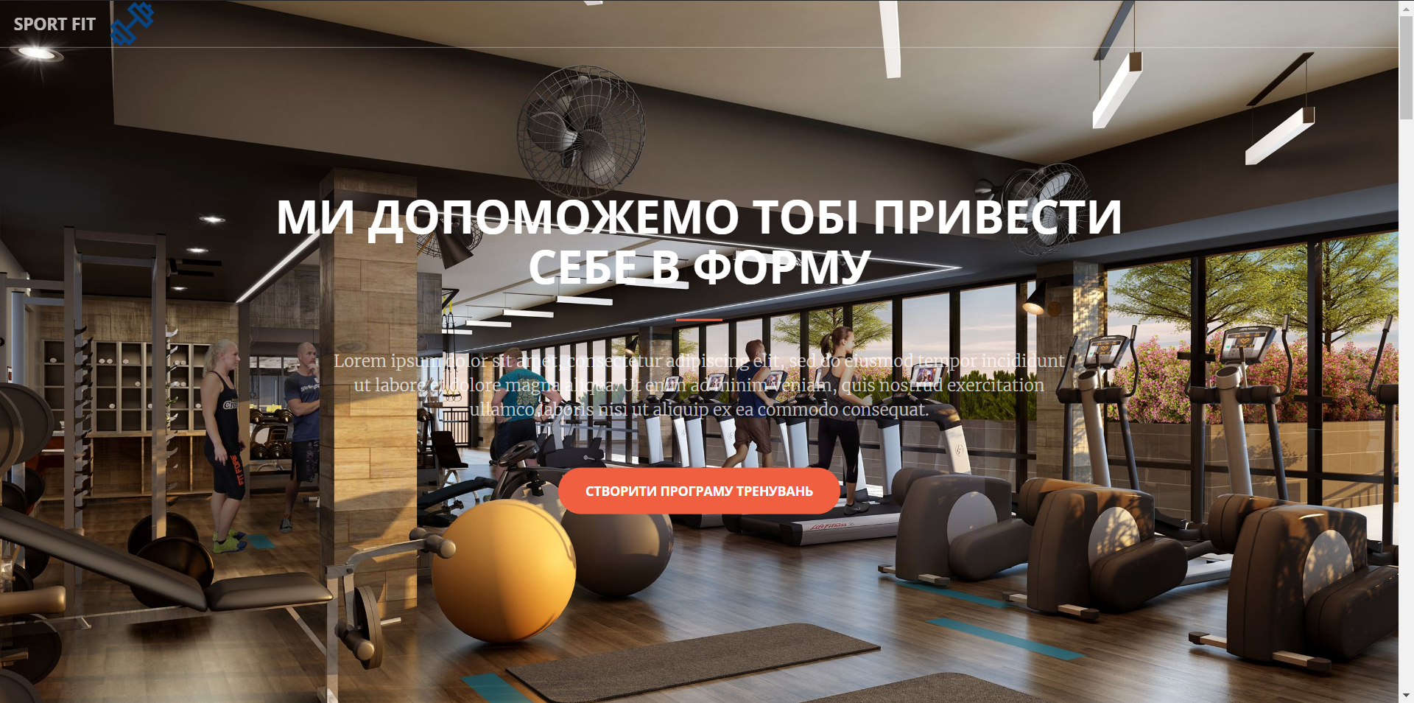

**Висновок** навчився розробляти UI складову сайту з допомогою HTML і CSS.